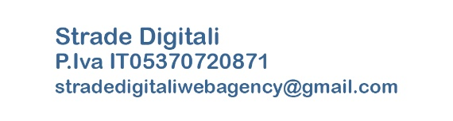
Alla cortese attenzione dell’Ordine degli Avvocati di Catania

Presentazione aziendale

Strade Digitali è un’agenzia di Marketing a risposta diretta che opera sul mercato dal 2012. Il nostro scopo è quello di costruire un ecosistema di marketing DIRETTO che metta al centro le persone!

Ci occupiamo di strategie e servizi già testati come:

➡️ SITI WEB SMART & E-COMMERCE
➡️ SISTEMI DI DIRECT MARKETING A 3 FASI
➡️ BRANDING & COMUNICAZIONE CREATIVA
➡️ PUBBLICITA’ ONLINE E NELLA REALTA’ FISICA
➡️ PRODOTTI & SERVIZI DIGITALI SU MISURA
➡️ VIDEO MARKETING PROFESSIONALE
➡️ COPYWRITING & SCRIPTING
➡️ ANALISI & RICERCA DI MERCATO

Siamo specializzati nella realizzazione e nel posizionamento di siti web e nella gestione delle campagne Annunci su Google.

Puntiamo, inoltre, a diffondere il solido Direct marketing scegliendo le azioni con cura, misurando statisticamente le possibilità di risultato, calcolando la vendita ripetuta nel tempo.

I nostri contatti

Telefono
+39 376 165 9746

Email
ufficio@marketing-stradedigitali.com

Sito Web
marketing-stradedigitali.com

Restando a disposizione per ogni chiarimento, attendiamo un Vostro cortese riscontro.

Cordialmente,

Strade Digitali

Catania, 18 settembre 2023

